# Docker有问必答

## pull非官方镜像报错怎么办？

* **现象：**如下图。

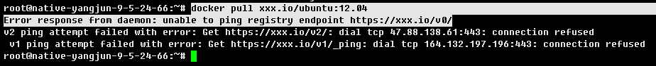

* **分析：**如上图，docker pull默认从DockerHub拉取镜像，非官方镜像地址认为不合法。
* **方法：**需要设置添加insecure-registry解决。方法见《Docker Engine安装配置指导》的1.4.4、配置添加insecure-registry章节。

## 为什么docker run没报错，但是容器没有运行？

* **现象：**如下。

|  |
| --- |
| # docker ps  不显示  # docker ps –a  有显示 |

* **分析：**如果容器启动后没有长时间运行的进程则会退出。所以进程如果为LongTime Service，不能起为后台进程。
* **方法：**启动运行LongTime Service，且不能设置为后台运行。如果有多个LongTime Service，则最后一个不能设置为后台运行，其他设置为前台运行。

## 1.3、可以通过SSH访问容器吗？

* **现象：**如题。
* **分析：**根据Docker最佳实践，原则上容器只跑单个业务进程，微服务思想不鼓励使用多进程容器。另一方面，使用SSH，需要额外占用主机端口资源。与容器可以通过日志交互访问，不一定非要SSH访问，把容器变成一台虚拟机是对资源的浪费。当然，如果需要使用SSH访问容器也是可以的，毕竟使用SSH更符合大家的习惯，虽然不推荐这么做。<http://developer.51cto.com/art/201409/452114.htm>。
* **方法：**容器中安装SSHD服务运行。启动容器时指定映射的主机端口即可。示例：<http://www.cnblogs.com/admln/p/docker-run-sshd.html>。

## 1.4、很多名称为none的镜像，怎么删除？

* **现象：**如下图。

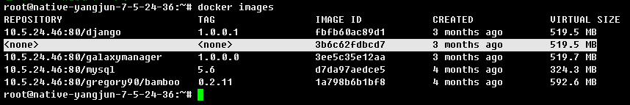

* **分析：**多次反复构建同一名称的镜像时，每次都会得到一个新的IMAGE ID，假如后面的repository:tag没有变，通过docker images可以看到，之前提交的那份镜像的repository:tag就会变成<none>:<none>。
* **方法：**直接删除none镜像即可，如下。

|  |
| --- |
| # docker images|grep none|awk '{print $3 }'|xargs docker rmi |